2.

*a) Чем отличаются операции, используемые в сервисе?*

- checkText: Проверяет орфографию в указанном отрывке текста.

- checkTexts: Проверяет орфографию в указанных фрагментах текста. Для каждого фрагмента возвращается отдельный массив ошибок с подсказками.

*b) Как отправить несколько фрагментов текста, чтобы получить их в разных массивах*

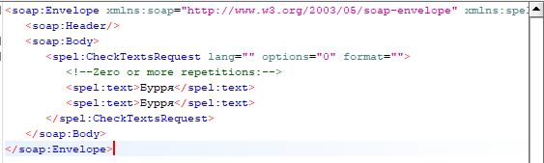

Если это попытаться сделать для checkText, то упадет ошибка

6.

c) Contains/Not Contains, Valid/Invalid HTTP Status Codes, XPath Match, SOAP Fault, Response SLA

Contains – проверяет содержит ли ответ определенную фразу (проверяет так же и теги)

Not Contains – провреяет не сожержит ли ответ определенную фразу (проверяет так же и теги)

Valid HTTP Status Codes – валидный код ответа от сервера

Invalid HTTP Status Codes –не валидный код ответа от сервера

XPath Match – проверяет содержит ли ответ определенную фразу (Тэги не проверяет)

SOAP Fault – проверяет есть ли в ответе SOAP Fault структура

Response SLA – проверяет время ответа от севрера

7.

*a) Какие входные параметры могут использоваться в запросе “YandexSpeller”?*

Lang, Options, Format

*b) Перечислите коды ошибок, которые он может возвращать?*

1 – типичная ситуация, если слово написано с ошибкой

2 – если слово повторяется

3 – если была ошибка в правописании слов с большой буквы

4 – если в слове слишком много ошибок

*c) Как заставить сервис выполнять проверки для трёх языков сразу?*

Надо в параметре lang указать 3 “ru,en,uk”

*d) Можно ли использовать одновременно несколько опций в параметрах, в одном запросе? Если можно, то как это сделать*

Да, можно. Для этого нужно их суммировать. Например опция 2 – это пропускать слова с цифрами. А опция 8 – пропускать повторяющиеся слова. Если мы напишем опция 10, то это будет пропускать повторяющиеся слова и слова с цифрами